试验报告 4⁺
6系04级 姓名：高盛华 学号：PB04210071

试验题目：迈克尔孙干涉仪
实验目的：
1本实验的目的是了解迈克尔孙干涉仪的原理、结构和调节方法；
2调节观察白光干涉条纹，测透明薄片的折射率。
实验原理
(1)迈克尔孙干涉仪的结构和原理
迈克尔孙干涉仪的原理图如图3.1.1-1所示，A和B为材料、厚度完全相同的平行板，A的一面镀上半反射膜，M₁、M₂为平面反射镜，M₂是固定的，M₁和精密丝杆相连，使其可前后移动，最小读数为10⁻⁴mm，可估计到10⁻⁵mm，M₁和M₂后各有几个小螺丝可调节其方位。
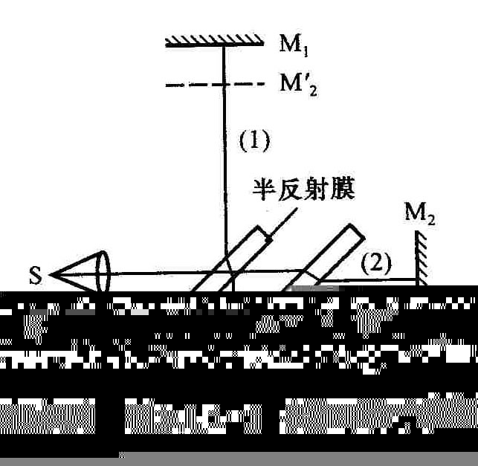
光源S发出的光射向A板而分成（1）、（2）两束光，这两束光又经M₁和M₂反射，分别通过A的两表面射向观察处O，相遇而发生干涉，B作为补偿板的作用是使（1）、（2）两束光的光程差仅由M₁、M₂与A板的距离决定。
由此可见，这种装置使相干的两束光在相遇之前走过的路程相当长，而且其路径是互相垂直的，分的很开，这正是它的主要优点之一。从O处向A处观察，除看到M₁镜外，还可通过A的半反射膜看到M₂的虚像M’₂，M₁与M₂镜所引起的干涉，显然与M₁、M’₂引起的干涉等效，M₁和M’₂形成了空气“薄膜”，因M’₂不是实物，故可方便地改变薄膜的厚度（即M₁和M’₂的距离），甚至可以使M₁和M’₂重叠和相交，在某一镜面前还可根据需要放置其他被研究的物体，这些都为其广泛的应用提供了方便。
(2)透明薄片折射率（或厚度）的测量
1、白光干涉条纹
干涉条纹的明暗决定于光程差与波长的关系，用白光光源，只有在d=0的附近才能在M₁、M’₂交线处看到干涉条纹，这时对各种光的波长来说，其光程差均为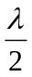（反射时附加），故产生直线黑纹，即所谓的中央条纹，两旁有对称分布的彩色条纹。d稍大时，因对各种不同波长的光，满足明暗条纹的条件不同，所产生的干涉条纹明暗互相重叠，结果就显不出条纹来。只有用白光才能判断出中央条纹，利用这一点可定出d=0的位置。
2、固体透明薄片折射率或厚度的测定
当视场中出现中央条纹之后，在M₁与A之间放入折射率为n、厚度为l的透明物体，则此时程差要比原来增大
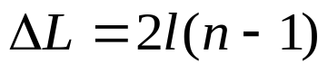
因而中央条纹移出视场范围，如果将M₁向A前移d，使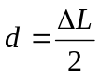，则中央条纹会重新出现，测出d及l，可由下式
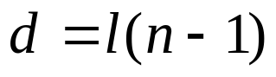
求出折射率n。

实验内容：
1、旋转干涉仪底座下的螺母，调节仪器水平；
2、打开激光电源调整激光器出射光束的方位使激光束垂直照射到M₂ 镜的中部，此时在毛玻璃屏上可看到两排横向分布的小激光点；
3、调节M₂ 镜背面的3个微调螺丝，使两排小激光斑点中两个最亮的光点重合；
4、将扩束镜插入光路，在毛玻璃屏上看到弧形干涉条纹，仔细调节M₂ 镜背面的3个微调螺丝，使在毛玻璃屏上看到一组同心圆等倾干涉条纹；
5、转动干涉仪的大鼓轮使标尺的示数在35mm，反时针转动大鼓轮，减小M_{1、}M₂ 镜的光程差，找到其光程差接近为0的位置；
6、关闭激光器，打开白光源，移开毛玻璃屏，反时针转动小鼓轮，观察分光板，直至在分光板上出现彩色条纹（板中央为黑色暗纹）。记下标尺示数；
7、光路中放入样品薄膜，继续反时针转动小鼓轮，观察分光板，直至在分光板上再次出现彩色条纹（板中央为黑色暗纹）。记下标尺示数；
8、两次标尺读数之差即放入样品薄膜后增加的光程差。
9、重复5—9步骤3次，用测量数据计算出薄膜的折射率，并计算结果的不确定度。

数据处理：
实验数据：
读  数  次  数 |  |  | 差值
第一次 | 31.23702 | 31.15310 | 0.08392
第二次 | 31.24665 | 31.16296 | 0.08369
第三次 | 31.24688 | 31.16312 | 0.08376
l=0.156mm
实验数据处理：
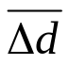=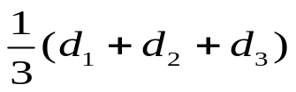=(0.08392+0.08369+0.08376)=0.08379mm,
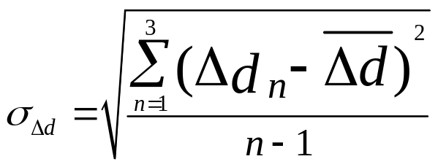
=
=0.0001179mm,
因为实验中d测量了3次，取t_{0.68} =1.32
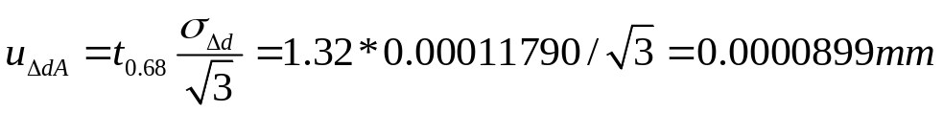
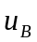 =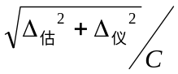,在此实验中，由于实验仪器很精密，故取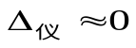。由于视 觉误差，读数时，小数点最后一位存在误差取为0.00002mm，由于条纹是否在屏正中央的判断存在导致的误差取为0.00020mm，于是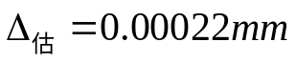。认为试验中B类不确定度服从正态分布，取置信系数C＝3，仪器误差要考虑！
所以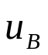=0.00022/3=0.000073mm
所以d的合成不确定度为：
U(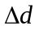)= P=0.68
由公式n=d/t+1得
n=0.08379/0.156+1=1.5371
由于n=d/t+1，两边分别取对数得：
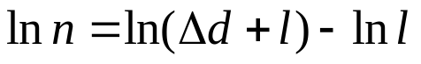
两边求偏导，得：
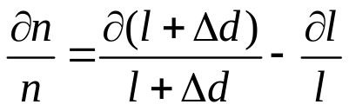
把偏导符号改为不确定度符号,并取绝对值：
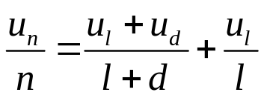
合成标准不确定度：
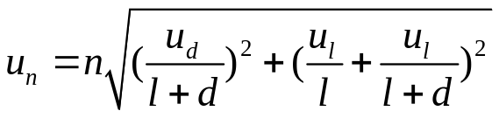
实验中，由于l直接给出，故认为U_{l}＝0，忽略其不确定度。于是可得：
u(n)=n*u()/（t＋d）
=1.5371*0.000116/（0.156＋0.08379）=0.0007
l的B类不确定度要计算！
所以，薄膜的折射率为
n=1.53710.0007 P=0.68
误差来源分析
这个实验仪器比较精确误差主要来源有以下几个方面：
（1）实验时薄玻璃片虽尽量与平行，但不可能绝对平行，所以光线在玻璃片中经过的路程会比玻璃片的厚度稍大，导致一定误差。
（2）当放入玻璃片后观察干涉条纹，条纹变得很细，黑色干涉条纹不易观察，读数时会出现一些误差。
（3）由于对于条纹是否在屏的正中央的判断存在误差，因而导致了记录结果的误差
（4）此外，系统也存有一定的误差，如光路的调节是否狠精准等。此外，也不能保证分光镜和补偿镜严格平行，M1和M2严格垂直。

